ТЕХНИЧЕСКОЕ ЗАДАНИЕ

На разработку, изготовление и поставку намоточного станка.

1. Назначение
Намоточный станок является универсальным и предназначен для намотки статоров различной конструкции с наружными пазами. При намотке статоров с наружными пазами обеспечивается намотка с произвольным шагом по пазам.

2. Исполнение и работа станка
Станок имеет моноблочную конструкцию: механический модуль и блок ЧПУ размещены на общем основании.
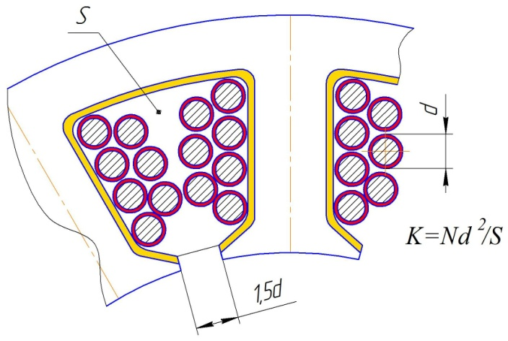
Намотка производится посредством вращающейся головки. Головка имеет кинематически зафиксированный от поворота обтекатель для сброса провода в пазы и механизм раскладки провода. Намотка производится либо на зубец, либо с шагом по пазам в соответствии со схемой намотки. Расчетная величина технологического коэффициента заполнения составляет К=0,7.
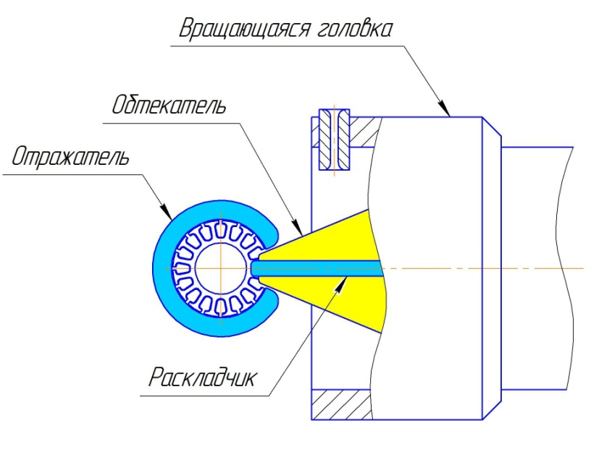
Для подвода к статору, головка снабжена приводом перемещения.

Станок представляет собой свободно программируемую многокоординатную машину. Выбор программы осуществляется из меню на панели оператора. Текущее состояние выполняемой программы отображается на панели оператора.

3. Перечень статоров, для намотки которых изготавливается оснастка и отрабатывается программа намотки
1. Статор ПИКВ.684222.043 Наружные пазы, шаг 1-3, диаметр статора 12,7 мм.

4. Основные технические характеристики станка
- Погрешность позиционирования привода перемещения – 0,05 мм.
- Погрешность позиционирования привода поворота статора – 6 угловых минут.
- Максимальный наружный диаметр статора – 150 мм.
- Максимальная высота пакета статора – 150 мм.
- Регулировка скорости намотки в намоточной зоне – 0…1000 витков в минуту.
- Диаметр обмоточного провода – 0,05…1,0 мм.
- Энергопотребление: 220/380 В (±15%), 50 Гц, 2,0 кВт. ток не более 20 А в момент включения.

5. Программирование
Станок управляется по осям координат. Темп работы координатных двигателей задается программными установками.
Программирование станка производится с использованием ноутбука, программа формируется автоматически после занесения в таблицу обмоточных данных. Автоматически программируется раскладка провода и выполнение перемычек. Заброс провода на элементы короны и оснастки вставляется в готовую программу в виде программных дополнений. Полученный результат программирования сохраняется как программный файл.

6. Общие требования
6.1. Станок должен соответствовать правилам техники безопасности ГОСТ 12.02.003.
6.2. Эксплуатация оборудования допускается в закрытом отапливаемом помещении при температуре окружающего воздуха от +1°С до +35°С, категория размещения УХЛ4 по ГОСТ 15150-69.
6.3. Станок должен быть устойчив к воздействию окружающей среды. Наружные поверхности стальных деталей должны быть окрашены. Детали, которые не могут быть окрашены по условиям функционирования, должны иметь защитное покрытие или должны быть изготовлены из нержавеющих сталей и цветных сплавов.

7. Комплект поставки
1). Намоточный станок с оснащением — 1 ед.
2). Паспорт — 1 экз.
3). Руководство по эксплуатации и програмированию– 1 экз.
4). Ноутбук с программным обеспечением – 1 шт.

